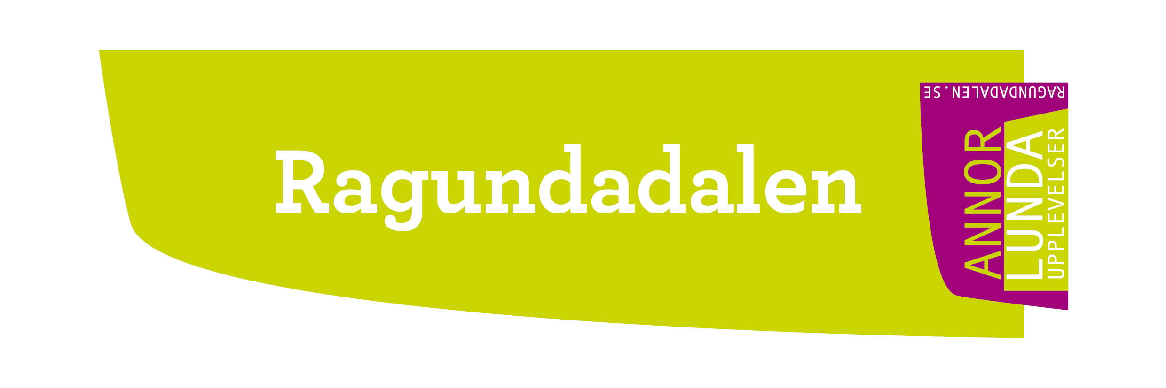

Vi gör ett dött fall levande

*Nu utvecklar Destination Ragundadalen berättandet i Döda Fallet med bland annat modern teknik till hjälp. Med den här satsningen så är det även möjligt att förlänga säsongen och skapa en unik ljussättning i Döda Fallet och ta fram en film som kan förklara och visualisera hur tömningen gick till och skapa bruset av Storforsen.*

Under sensommaren/hösten och förhoppningsvis även vintern kommer vi kunna erbjuda guidade visningar när mörkret fallit som börjar redan vid infarten ner i Döda Fallet. Ljuset ska vara en röd tråd i besöket och det kan vara både levande och elektriskt. Guidningen om Vildhussen och berättelsen om Döda Fallet börjar på Vridläktaren, där vi genom detta projekt hoppas kunna bygga ett tak med projiceringsyta

- En film och projiceringar på bland annat tak, plank, scengolv kommer att inleda guidningen/berättelsen. Efter denna inledning är tanken att det ska bli en kort promenad ner till Döda Fallet där guiden, eller skådespelaren, berättar historien vidare säger Lars Amrén Destination Ragundadalen. Som avslutning kommer besökaren få ta del av en unik ljussättning av Döda Fallet. Vi ser också möjligheten att framföra guidningen/berättelsen på olika språk.

-Målgrupp är nationella och internationella tillresta besökare i alla åldrar och lokalbefolkningen som med hjälp av modern teknik nu kan få se Döda Fallet på ett nytt vis säger Gunmarie Persson Destination Ragundadalen.

Projektet beräknas starta ganska omgående och är ett leader3sam projekt. Projektägare är Destination Ragundadalen i samverkan med Ragunda kommun.

- Vi vill också med projektet förändra bilden av att glesbygd är tråkigt att bo och verka i och att ”inget nytt” händer. Färska undersökningar visar att ”den kreativa klassen” och den ”kreativa ekonomin” ökar i världen och vi vill locka dem att bosätta sig och arbeta i glesbygd säger Carina Landin, kultursamordnare Ragunda kommun.

För frågor kontakta Lars Amrén Destination Ragundadalen 0696-68 10 90

Döda Fallet är resultatet av Sveriges största naturkatastrof i modern tid.  Ett misstag av människohand där en kanal förbi dåvarande Storforsen skulle grävas för att kunna flotta timmer resulterade i en tömning av Ragundasjön. Historien om Storforsen, arbetsledaren Magnus Huss, flodvågen, rättsprocesserna, sågverksbolagen och allt annat kring ”Vildhussen” har berättats i olika former och kommer nu med hjälp av detta projekt kunna uppdateras, sammanställas, digitaliseras och visualiseras för de besökare som kommer till Döda Fallet.